**МІНІСТЕРСТВО ОСВІТИ І НАУКИ**

**НАЦІОНАЛЬНИЙ УНІВЕРСИТЕТ «ЛЬВІВСЬКА ПОЛІТЕХНІКА»**

**Інститут комп'ютерних наук та інформаційних технологій**

**Кафедра систем штучного інтелекту**



**Звіт до Практичної роботи №1**

з дисципліни

“Комп’ютерна схемотехніка”

**Виконав**:

ст. гр. КН-210

Бурак Марко

**Викладач:**

Тимощук П.В.

Львів – 2019

**Опис програми Electonics WorkBench (EWB)  
МЕТА РОБОТИ**

Ознайомитись з інтегрованим пакетом Electronics WorkBench для схемотехнічного моделювання цифрових схем. Набути практичних в роботі з бібліотекою компонентів та набором контрольно-вимірювальних приладів розміщених в діалоговому вікні Electronics WorkBench.

**КОРОТКІ ТЕОРЕТИЧНІ ВІДОМОСТІ КОМПОНЕНТІВ EWB**

Програма EWB 5.12, розроблена канадською фірмою Interactive Image Technologies, розрахована для роботи в середовищі Windows 95/98/2000/XP. Рекомендований процесор – Pentium з частотою більше 75 МГц. Необхідний об’єм дискової пам’яті (в том числі для розміщення тимчасових файлів) – біля 30 Мбайт. Програма має англійський інтерфейс. Для наступних версій необхідні більш потужні комп’ютери. EWB дозволяє моделювати пристрої, для яких завдання по моделюванню підготовлено в текстовому форматі SPICE. Відома программа SPICE (Simulation Program with Integrated Circuit Emphasis) розроблена Каліфорнійським університетом на початку 70-х років стала еталоном схемотехнічного моделювання.

Запустивши інтегрований пакет Electronics Workbench – WEWB32.EXE з’являється діалогове вікно та вікно редагування. Діалогове вікно Electronics Workbench містить поле меню, бібліотеку компонентів та лінійку контрольновимірювальних приладів розміщених в одному полі.  
Поля системного меню аналогічна іншим Windows-програмам.

**Поля системного меню**

File Edit Circuit Analysis Window Help

**Панель інструментів**Вибране (Favorites)  
Джерела струму (Sources)  
Пасивні елементи (Basic)  
Діоди (Diodes)  
Транзистори (Transistors)  
Аналогові інтегральні схеми (Analog ICs)  
Змішані інтегральні схеми (Mixed ICs)  
Цифрові інтегральні схеми (Digital ICs)  
Логічні елементи (Logic Gates)  
Цифрові елементи ( Digital)  
Індикаторні прилади (Indicators)  
Контрольно-вимірювальні прилади (Instruments)

Розглянемо деякі компоненти контрольно-вимірювальних приладів (Instruments) в EWB 5.12 середовищі (рис.1). В вікні редагування наведені позначення наступних компонентів: мультиметр, генератор функцій, осцилограф, вимірювач амплітудно-частотних та фазо-частотних характеристик, генератор слова, логічний аналізатор, логічний конвертор (перетворювач).

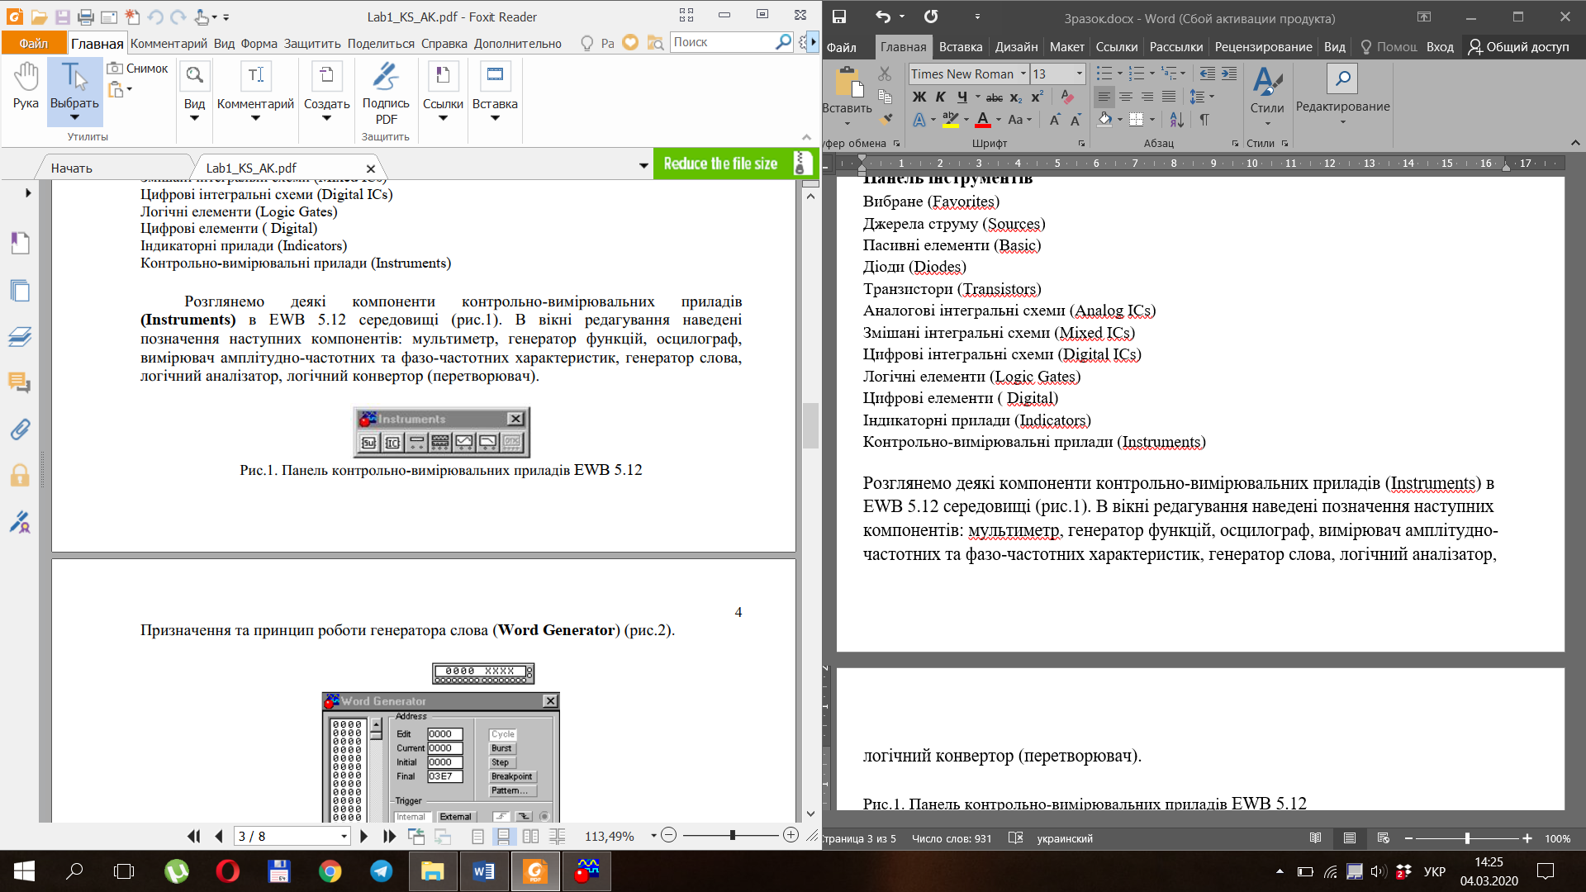

Рис.1. Панель контрольно-вимірювальних приладів EWB 5.12

Призначення та принцип роботи генератора слова (**Word Generator**) (рис.2).

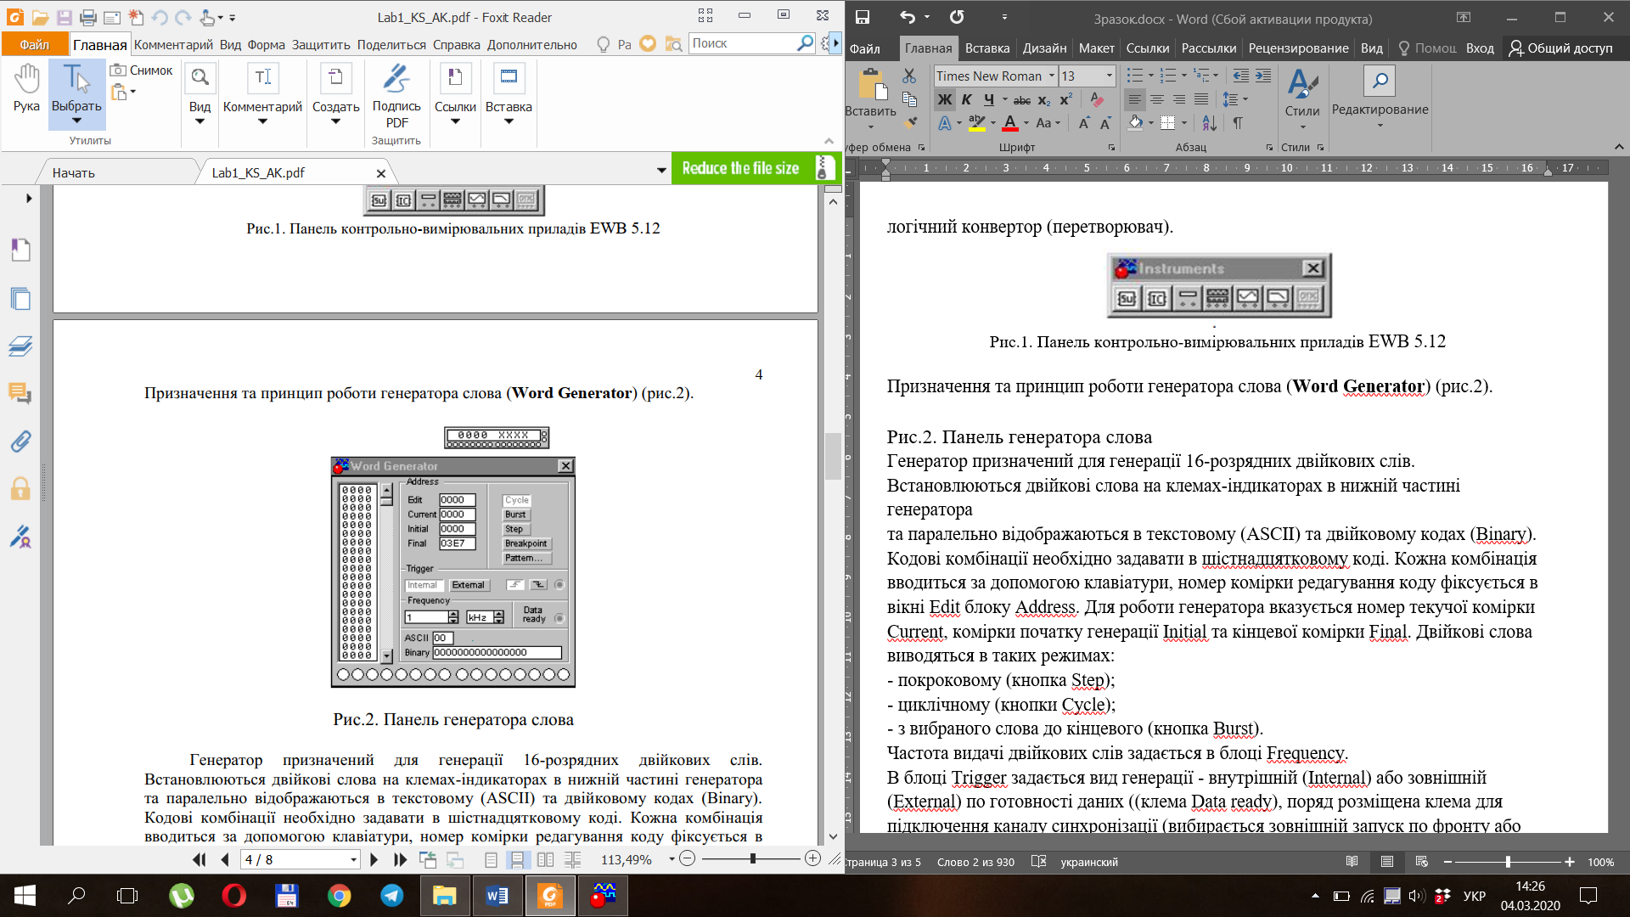  
Рис.2. Панель генератора слова

Генератор призначений для генерації 16-розрядних двійкових слів. Встановлюються двійкові слова на клемах-індикаторах в нижній частині генератора та паралельно відображаються в текстовому (ASCII) та двійковому кодах (Binary). Кодові комбінації необхідно задавати в шістнадцятковому коді. Кожна комбінація вводиться за допомогою клавіатури, номер комірки редагування коду фіксується в вікні Edit блоку Address. Для роботи генератора вказується номер текучої комірки Current, комірки початку генерації Initial та кінцевої комірки Final. Двійкові слова виводяться в таких режимах:

- покроковому (кнопка Step);

- циклічному (кнопки Cycle);

- з вибраного слова до кінцевого (кнопка Burst).

Частота видачі двійкових слів задається в блоці Frequency.

В блоці Trigger задається вид генерації - внутрішній (Internal) або зовнішній (External) по готовності даних ((клема Data ready), поряд розміщена клема для підключення каналу синхронізації (вибирається зовнішній запуск по фронту або спаду імпульсу).

До органів керування генератора відноситься також кнопка Breakpoint – переривання роботи генератора у вказаній комірці. При натиску на кнопку Pattern випадає меню, де:

- Clear buffer – стерти вміст буфера (вміст буфера екрана);

- Open – завантажити кодові комбінації (з файлу з розширенням .dp);

- Save – записати всі набрані на екрані комбінації в файл (.dp);

- Up counter - заповнити буфер екрана кодовими комбінаціями, починаючи з 0 в нульовій комірці й далі з додаванням 1 до кожної наступної комірки;

- Down counter – заповнити буфер кодовими комбінаціями, починаючи з FFFF в нульовій комірці і далі зі зменшенням на 1 в кожній наступній комірці;

- Shift right – заповнити кожні чотири комірки комбінаціями 1-2-4-8 зі зміщенням їх в наступних чотирьох комірках вправо;

- Shift left – теж саме, тільки зі зміщенням вліво.

Призначення та принцип роботи логічного аналізатора (**Logic Analyzer**) (рис.3).

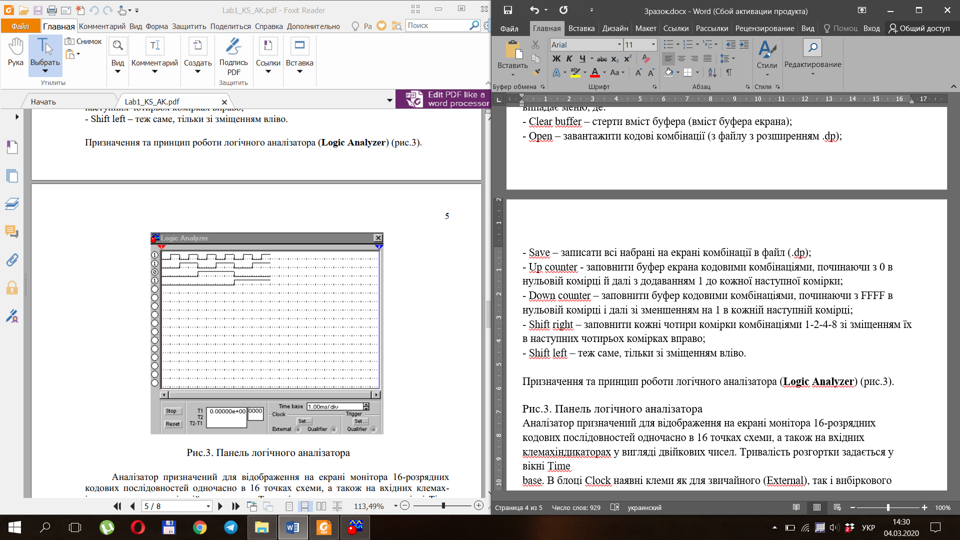  
Рис.3. Панель логічного аналізатора

Аналізатор призначений для відображення на екрані монітора 16-розрядних кодових послідовностей одночасно в 16 точках схеми, а також на вхідних клемахіндикаторах у вигляді двійкових чисел. Тривалість розгортки задається у вікні Time base. В блоці Clock наявні клеми як для звичайного (External), так і вибіркового (Qualifier) джерела запускаючих сигналів, параметри яких можуть бути встановлені за допомогою меню, що викликається кнопкою Set. В меню Clock setup запуск генератора можна здійснити за фронтом (Positive) або спадом (Negative) сигнала запуску з використанням зовнішнього (External) або внутрішнього (Internal) джерела. У вікні Clock qualifier можна встановити значення логічного сигналу (0, 1 або Х), при якому проходить запуск аналізатора (рис.4).

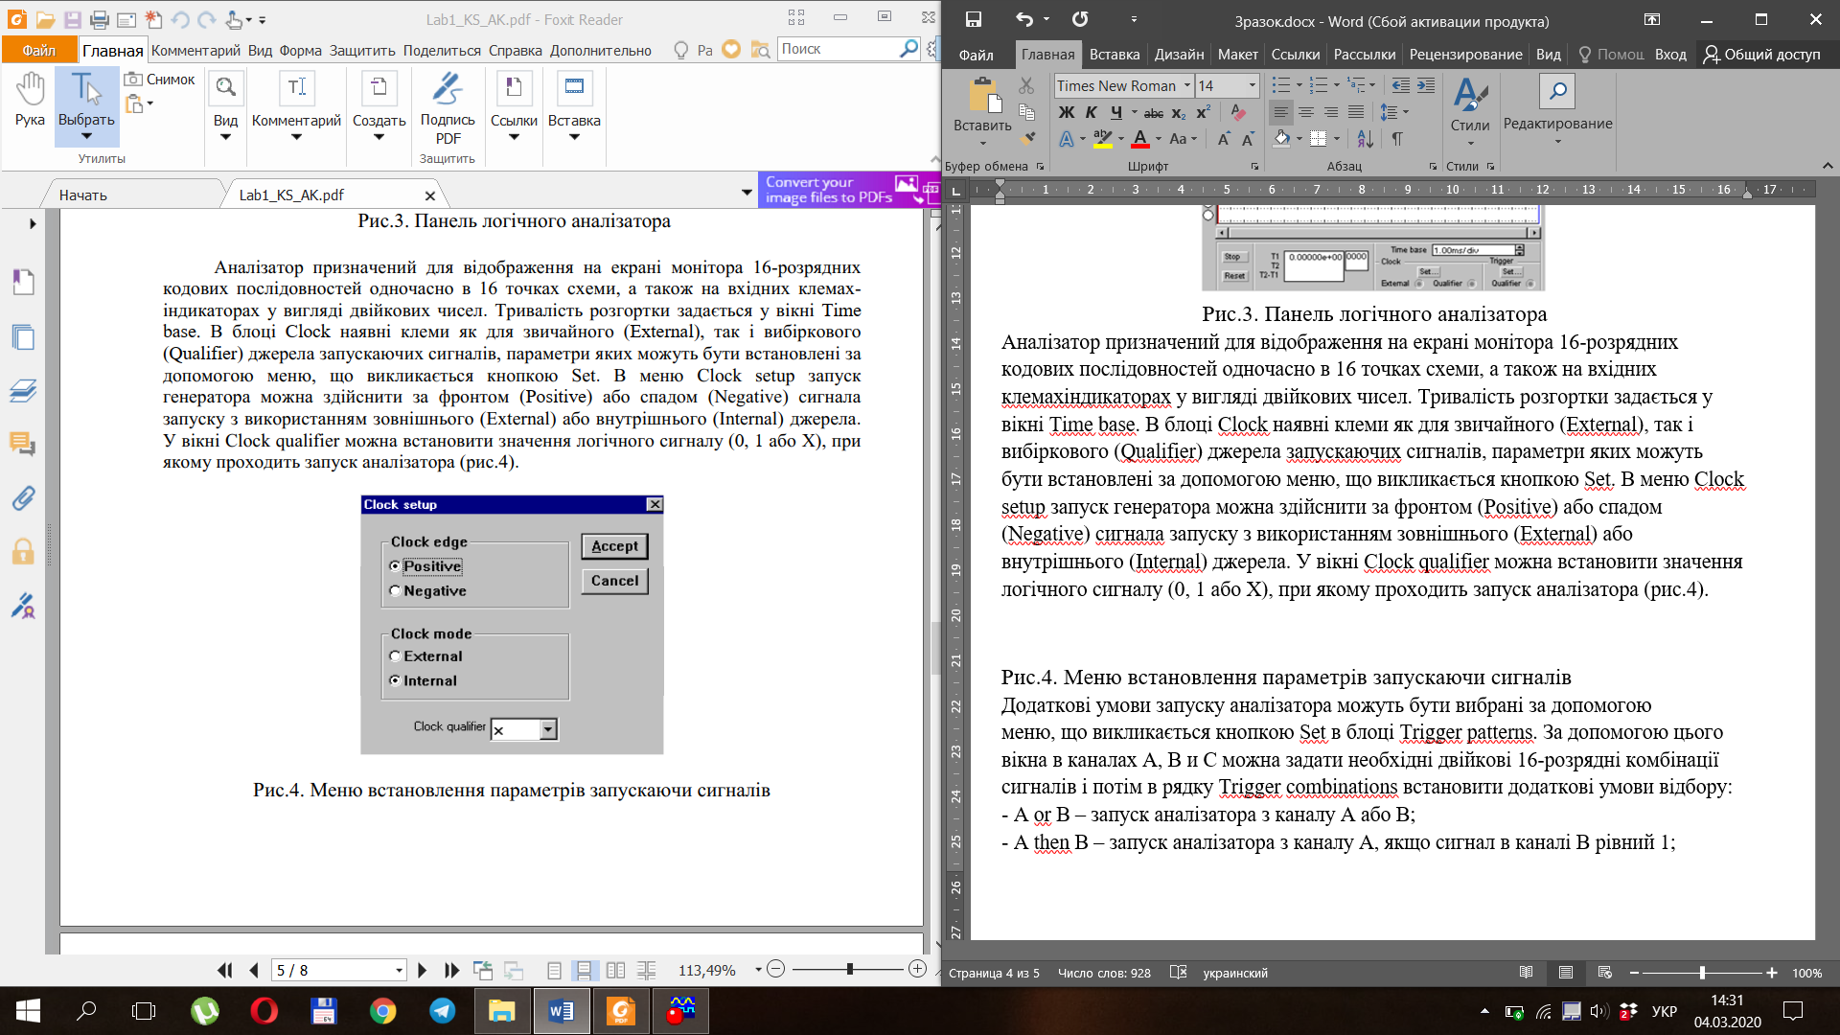

Рис.4. Меню встановлення параметрів запускаючи сигналів

Додаткові умови запуску аналізатора можуть бути вибрані за допомогою меню, що викликається кнопкою Set в блоці Trigger patterns. За допомогою цього вікна в каналах А, В и С можна задати необхідні двійкові 16-розрядні комбінації сигналів і потім в рядку Trigger combinations встановити додаткові умови відбору:

- A or B – запуск аналізатора з каналу А або В;

- A then B – запуск аналізатора з каналу А, якщо сигнал в каналі В рівний 1;

- (A or B) then C – запуск аналізатора з каналу А або В, якщо сигнал в каналі С рівний 1.

У вікні каналу Trigger qualifier можна задати логічні сигнали 1, 0 або Х, при наявності яких проходить запуск аналізатора (рис.5)

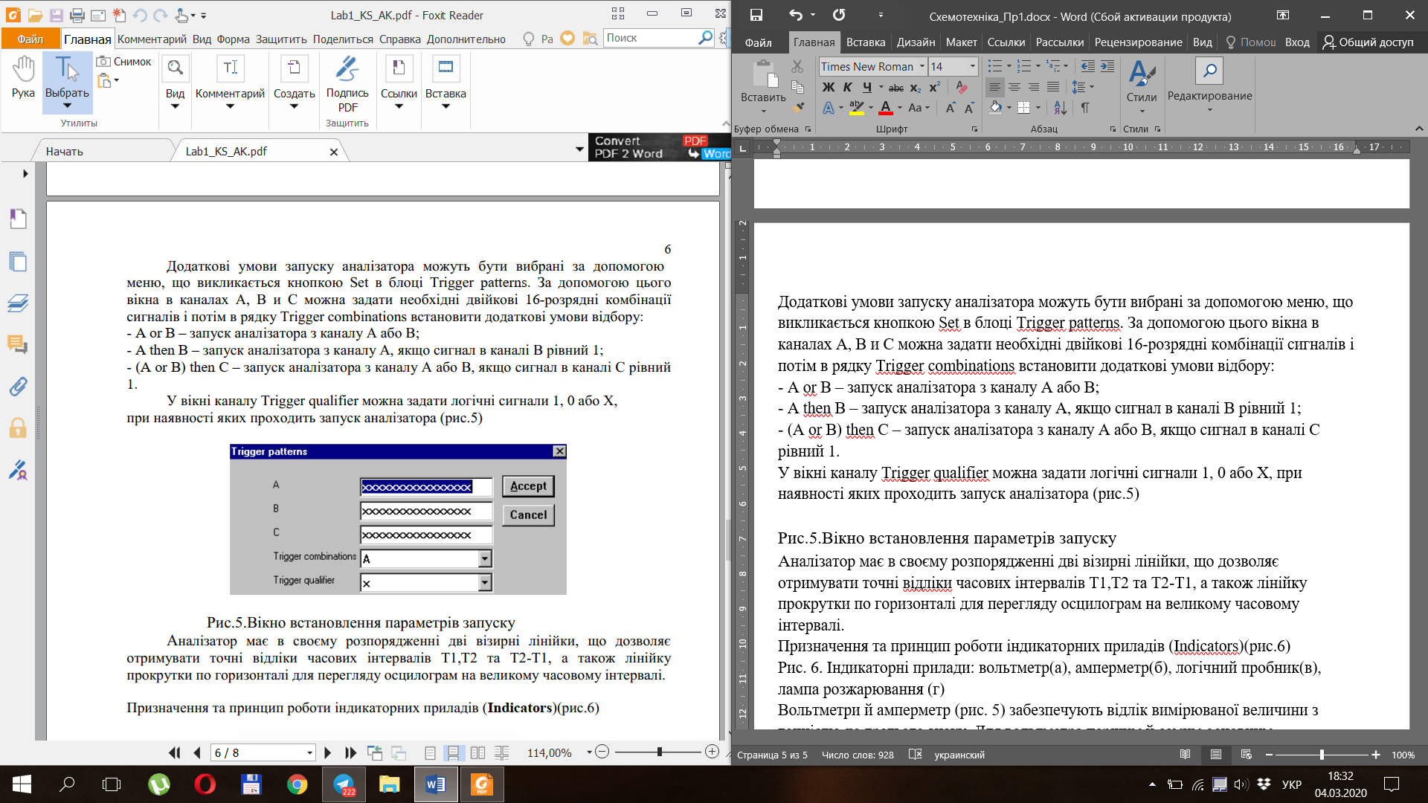

Рис.5.Вікно встановлення параметрів запуску

Аналізатор має в своєму розпорядженні дві візирні лінійки, що дозволяє отримувати точні відліки часових інтервалів Т1,Т2 та Т2-Т1, а також лінійку прокрутки по горизонталі для перегляду осцилограм на великому часовому інтервалі.

Призначення та принцип роботи індикаторних приладів (**Indicators**)(рис.6)

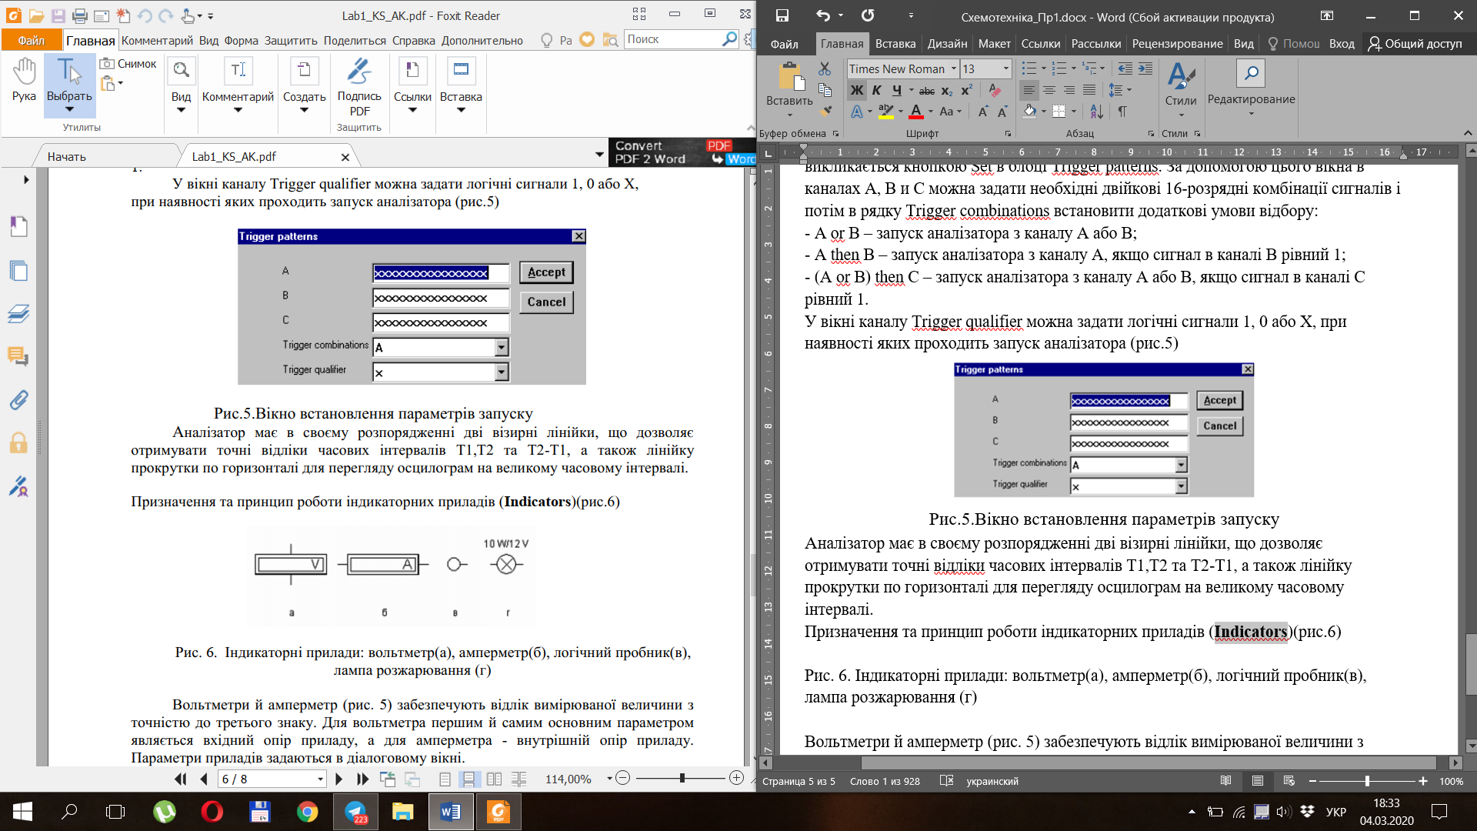

Рис. 6. Індикаторні прилади: вольтметр(а), амперметр(б), логічний пробник(в),  
лампа розжарювання (г)

Вольтметри й амперметр (рис. 5) забезпечують відлік вимірюваної величини з точністю до третього знаку. Для вольтметра першим й самим основним параметром являється вхідний опір приладу, а для амперметра - внутрішній опір приладу. Параметри приладів задаються в діалоговому вікні. Прилади можуть використовуватись для вимірювання постійних (DC) і змінних (AC) напруг і струмів. В одній схемі можна використовувати декілька таких приладів  
одночасно. Від’ємна клема для підключення приладів позначена широкою чорною  
смугою й може бути розміщена на любій грані іконки при обертанні зображення  
компонента (обертанні виконується натискуванням комбінації клавіш [Ctrl]+[R]).

**ЛАБОРАТОРНЕ ЗАВДАННЯ**

1. Зібрати та запустити відповідну електричну схеми, що містить генератор слова та логічний аналізатор.
2. Освоїти режими роботи генератора слова на основі діючої схеми в комп’ютерномусередовищі Electronics Workbench.
3. Перевірити достовірність одержаного результату роботи схеми.

**Завдання 1**

Зібрати та запустити відповідну електричну схеми, що містить генератор слова та логічний аналізатор.(рис. 6)

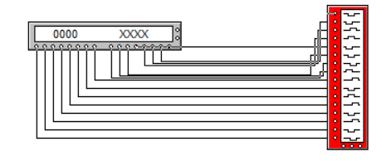

Рис. 6 Електрична схема з генератором та логічним аналізатором

Схема містить генератор слова, який знаходиться з лівого боку на схемі, а справа розташований логічний аналізатор, обидва вони з’єднані між собою провідниками.

**Завдання 2**

**Режими роботи генератора слова та логічного аналізатора:**

Тут зображено панель керування генератора слова.(рис. 7)

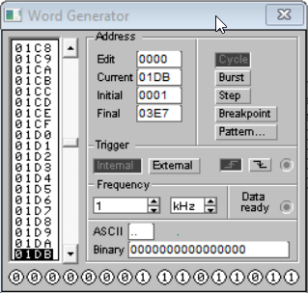

Рис. 7 Панель керування генераторатора слова

У цій панелі в блоці Address зображені початкові налаштування генератора, Current-поточний елемент(слово), яке було згенеровано, Initial- початкове значення з якого буде генеруватись 16-розрядні слова. Final – кінцеве згенероване слово.

У цьому ж блоці можна побачити режими, у яких будуть генеруватись слова.

* Step покроковий режим, генерує по одному слові
* Cycle циклічний, генерує від initial до Final та повторює цикл знову
* Burst проводить цикл генерації слів з першого до останнього вказаного
* Breakpoint переривання генератора на поточному елементі
* Pattern зразок, при натисканні на кнопку випадає меню з зразками генерування:

Вміст кнопки Pattern:

1. Clear buffer стерти вміст буфера
2. Open завантажити кодоі комбінації, розширення файлу .dp
3. Save записати згенеровані слова у файл
4. Up counter Зразок, який починається з 0 та додає 1 до кожної ітерації
5. Down counter Зразок, який починається з FFFF та віднімає 1 до кожної ітерації
6. Shift right чотири комірки будуть заповнені 8-4-2-1 відповідно, наступні чотири комірки будуть такі ж, проте зі зміщенням вправо(рис. 8)



Рис 8 Приклад патерну зміщення вправо

1. Shift left Те саме що і Shift right,проте, зі зміщенням вліво

У блоці trigger задається вид генерації слова зовнішній чи внутрішній.

У блоці frequency визначається частота генерування двійкових слів.

Тут зображено панель керування логічного адміністратора: (рис. 9)

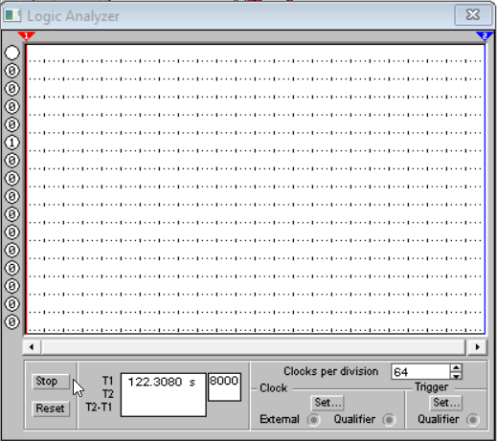

Рис 9 Панель керування логічного адміністратора

Кнопка Stop зупиняє процес аналізування. Кнопка reset скидує всі аналізування.

Clocks per division змінює кількість тактів на екрані

В блоці Clock натиснувши на Settings можна побачити таке меню(рис. 10)

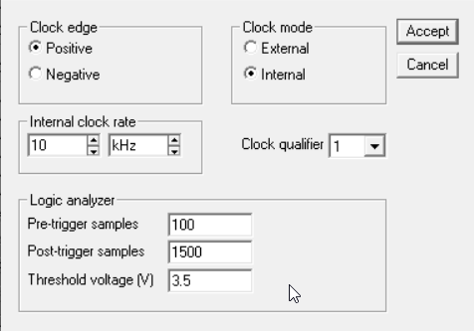

Рис 10 Clock Settings

* Блок Clock edge відповідає за запуск аналізатора,Positive, означає, що аналізатор ввімкнеться при збільшенні сигналу джерела, Negative, при спаді.
* Clock mode Визначає чи джерело є внутрішнє чи зовнішнє.
* Clock qualifier певне значення 1 0 або Х при якому запуститься аналізатор
* Internal clock rate відповідає за частоту
* Logic analyzer блок який задає значення того діапазону, в якому буде показаний аніліз даних

Trigger блок відповідає за запуск аналізатора при певних умовах

1. Запуск аналізатора з каналу А і В
2. Запуск аналізатора, якщо сигнал в каналі В = 1
3. Запуск аналізатора з каналу А або В, якщо сигнал каналу С = 1

Також можна задавати значення 1,0,Х, у панелі trigger qualifier, при наявності яких в сигналі, буде запускатись аналізатор.

**Запуск схеми**

Для початку, я виставив Паттерн Up counter для зручності у подальшому запуску.(рис. 11)

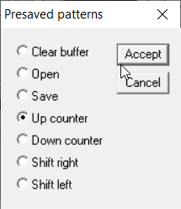

рис 11 Паттерн для запуску Up counter

Запустивши режим Cycle ,або Burst, або Step(для перевірки кожного елементу) запускаємо зразок.

Як можна спостерігати слова згенерувалися правильно, він 0 до F(16) і так далі, паттерн працює, кожна ітерація зростає на 1(рис. 12)

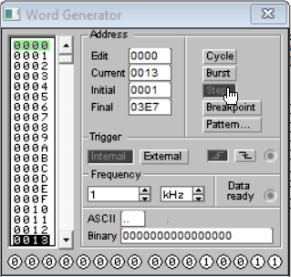

Рис 12 Апробація генератора слів

Апробація генератора слів на екрані логічного аналізатора(рис 13)

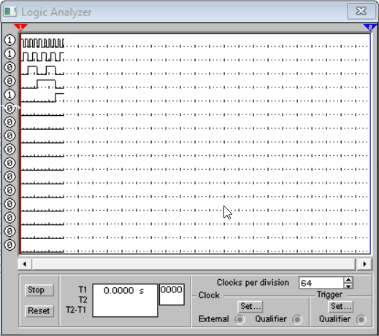

Рис 13 Виконання програми на екрані логічного аналізатора

Можна спостерігати, що при отриманні 1 на кожній ділянці, аналізатор реагує на це та видає імпульс на графіку.

Так як я передаю числа які зростають, то у бінарному вигляді перше число завжди буде змінюватись, що ми саме спостерігаємо на графіку.

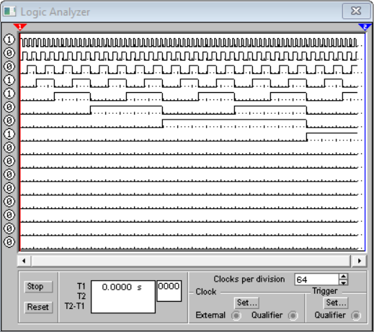

Рис 14 Продовження паттерну

Це продовження того ж патерну(рис 14), кожен наступний імпульс довший, через те, що до прикладу,число 20 у 16 системі має вигляд 100000 у двійковій системі та 1 на початку буде залишатись доки не настане настане число 3F, яке являє собою 111111, при цьому числі всі верхні графи будуть змінюватись в процесі, а 6 зверху залишатиметься 1 ,лише наступне число 40 перерве інтервал, тому можемо стверджувати, що аналізатор та генератор слів працюють правильно.

**Аналіз помилок:**

При виконанні практичної роботи, я допустився помилки, з’єднавши генератор та аналізатор лише одним провідником, що згодом пказало мені на аналізаторі лише зміни першого числа нулів та одиниць, згодом я зрозумів помилку, та підключив провідники, за рахунок чого побачив аналіз всіх змінних компонент у двійковій системі.

**Висновок:** На цій лабораторній роботі я ознайомився з програмою Electronic Workbench. Навчився викликати з панелі інструментів прилади, такі як: осцилограф, мультиметр, генератор слова та інші. Особливо навчився використовувати генератор слова та логічний аналізатор, навчився налаштовувати їх та вмикати паттерни. Також навчився складати схеми та вмикати їх.